Autorização Para Atividade Externa
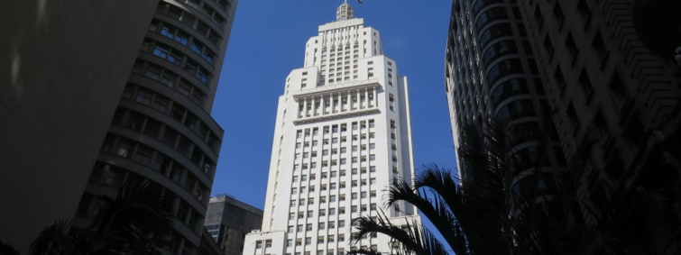

NURAP – SEDE TURMA A
Dia: 23/08/2018 - QUINTA
Eu, _________________________________________________________________ portador do RG _________________________________________________ _____ responsável legal do jovem ___________________________________________, portador do RG ____________ __, autorizo o mesmo a participar da atividade externa e complementar dirigida pelos monitores da instituição.

Assinatura responsável:__________________________________________________.

Evento – Visita a exposição MINC no Farol Santander

HORÁRIO: 11H40
previsão: 01h30
A visita iniciará Às 12h00 SEM monitoria do educativo do espaço.
USE ROUPAS ADEQUADAS – PARA NÃO TER PROBLEMAS, EVITE VESTIDOS, SAIAS, BLUSINHAS DE ALCINHA, REGATAS, SANDÁLIAS, RASTEIRINHAS, SHORTS, CAMISAS DE TIME (FUTEBOL NACIONAL, INTERNACIONAL, BASQUETE E OUTROS ESPORTES), CAMISA DE ESCOLA DE SAMBA OU BANDAS DE MÚSICA. DURANTE A ATIVIDADE É PROIBIDO O USO DE BONÉS, TOUCAS, GORROS E CHAPÉUS.
As mesmas normas de convivência da Simultaneidade serão cobradas durante a atividade.
NÃO SERÁ PERMITIDO ENTRAR APÓS O INÍCIO.

ENDEREÇO: Farol Santander – Edifício Altino Arantes - Rua João Bricola, 24
2 minutos do metrô São Bento – linha azul
12 minutos do Terminal D. Pedro

